**정책을 이용하여 리소스 태그 구성하도록 하기**

**리소스에 태그를 지정하는 정책 만들기 및 할당하기**

1. [Portal.azure.com](http://www.portal.azure.com) 에 접속하여 Microsoft 계정으로 로그인합니다.
2. 상단에 정책을 입력하여 이동합니다.

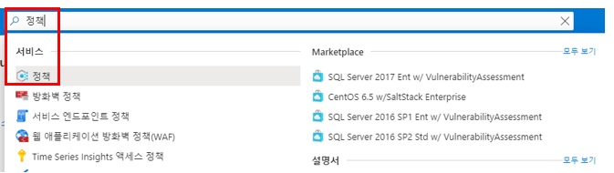

1. 좌측 제작의 할당 탭으로 이동하여 정책 할당을 클릭합니다.

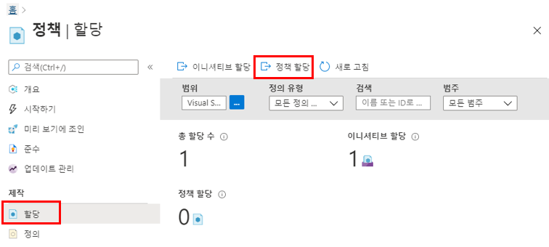

1. 정책을 리소스에 태그 및 값 필요로 지정하여 할당합니다. 태그를 검색하면 해당 정책을 찾을 수 있습니다. 매개 변수 탭에서 태그의 이름, 값을 설정할 수 있습니다.

[기본 내용] 탭

-1-

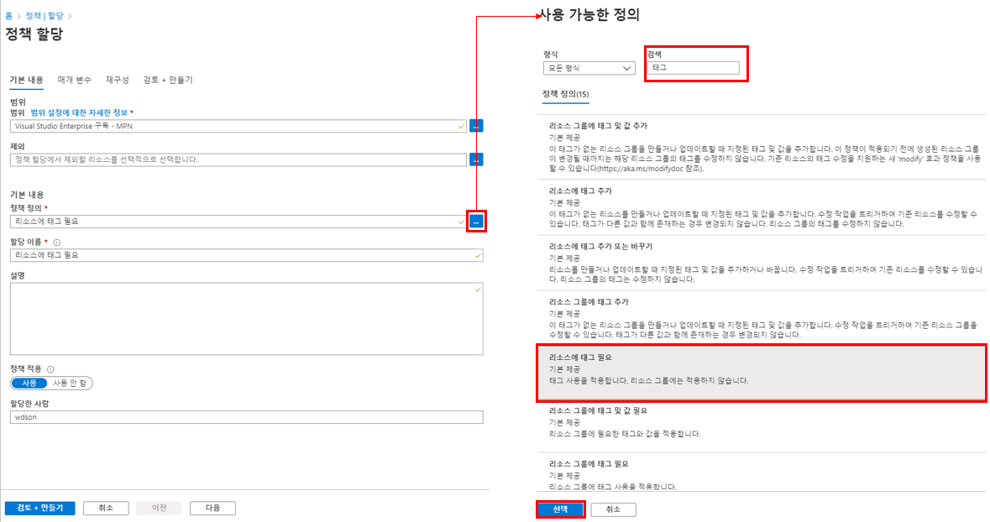

[매개 변수] 탭

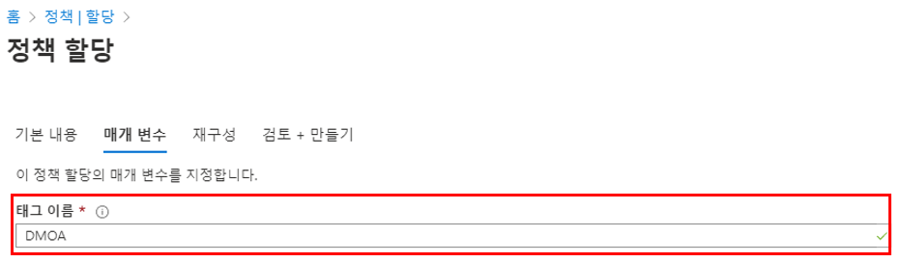

1. 정책이 할당되었는지 확인합니다.

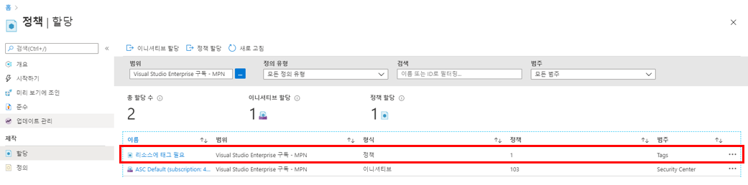

**정책 테스트를 위해 스토리지 계정을 만들기**

1. Azure Portal에서 좌측 스토리지 계정 또는 상단에 스토리지 계정을 검색하여 이동합니다.

-2-

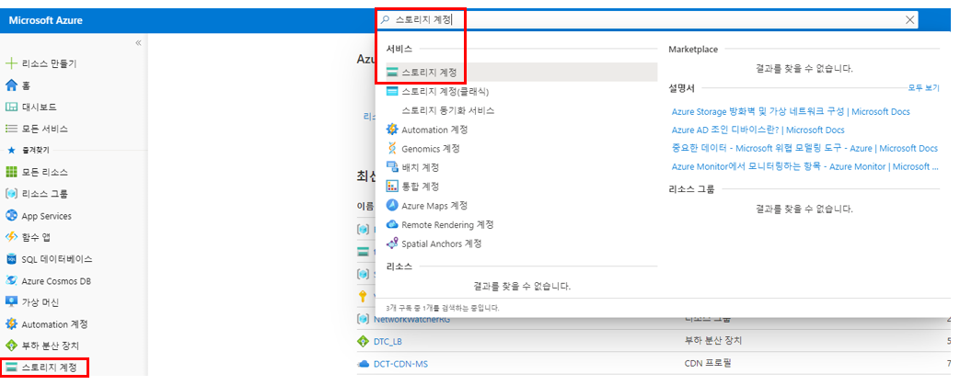

1. 추가 또는 만들기를 클릭한 뒤 필요 정보들을 입력하여 스토리지를 만듭니다. 기본 사항 탭에서의 필수 정보 값들만 입력한 뒤 검토 + 만들기를 클릭합니다.

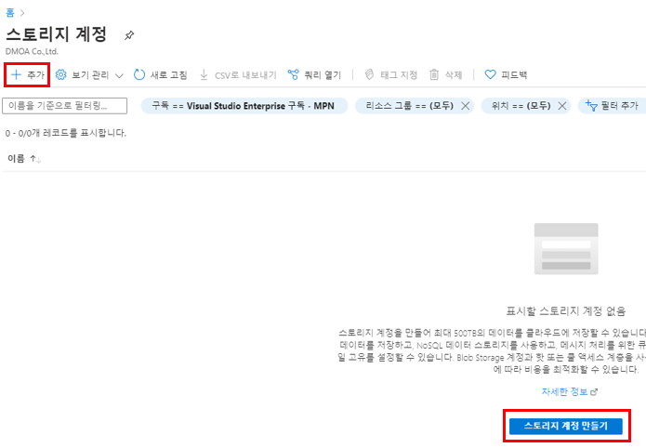

[기본 사항] 탭

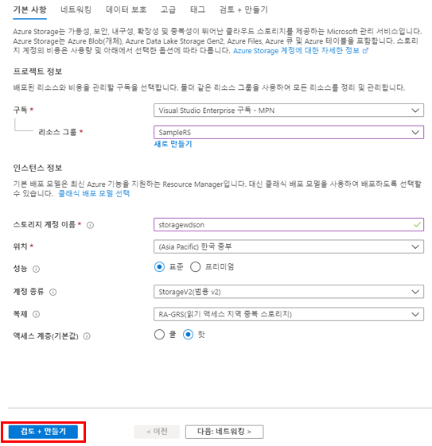

-3-

1. 유효성 검사에 실패하는 것을 확인할 수 있으며 자세한 내용을 확인해보면 정책을 통과하지 못했기 때문에 실패한 것을 확인할 수 있습니다.

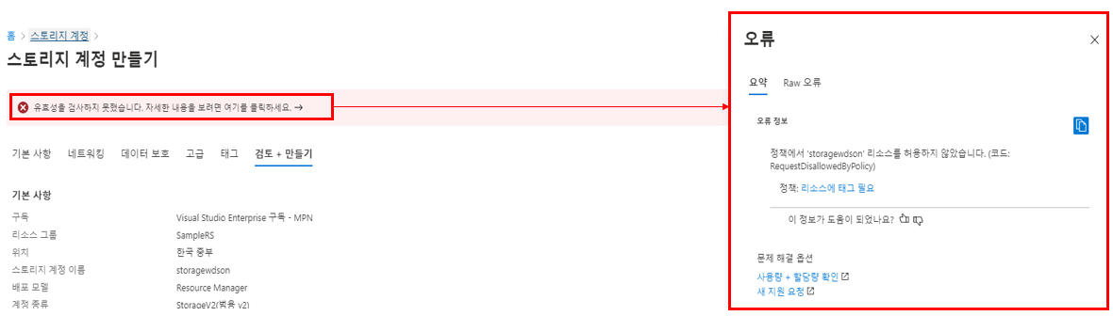

1. 태그를 지정해준 후 다시 만들기를 합니다. 정상적으로 만들어지는 것을 확인할 수 있습니다.

[태그] 탭

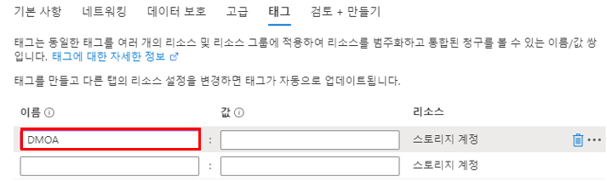

[검토 + 만들기] 탭

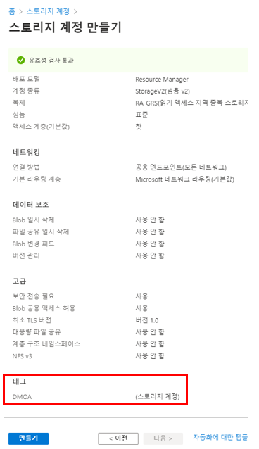

-4-

**구독의 태그 및 태그가 적용된 리소스 확인하기**

1. Azure Portal 상단에 태그를 입력하여 이동합니다.

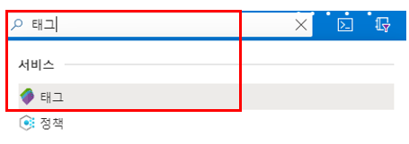

1. 현재 구독에서 사용중인 모든 태그를 확인할 수 있으며 각 태그를 클릭할 경우 해당 태그가 적용된 리소스를 확인할 수 있습니다.

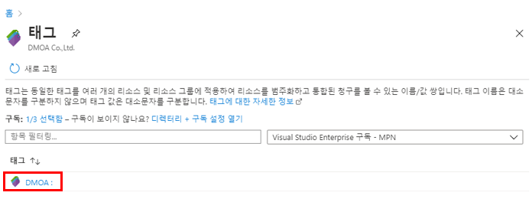

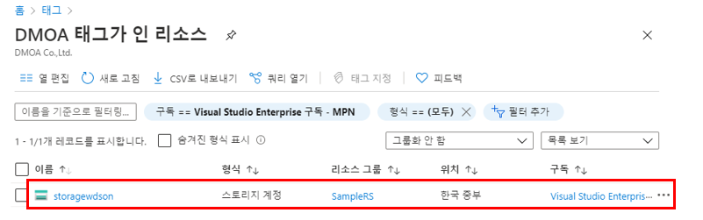

1. Azure Portal에서 모든 리소스로 이동하여 태그 필터를 적용하여 태그가 적용된 리소스들만 확인하는 방법도 있습니다.

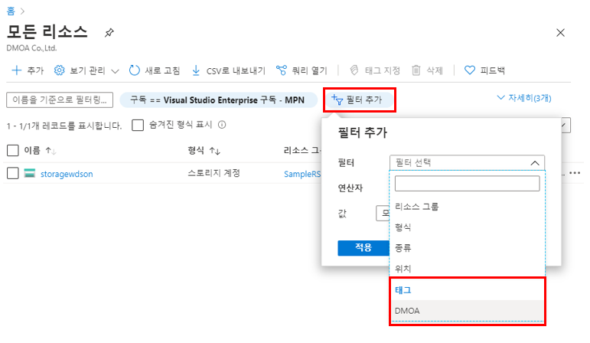

-5-

**정책 삭제하기**

1. 정책 서비스로 이동하여 좌측 준수 탭으로 이동합니다. 할당한 정책을 클릭합니다.

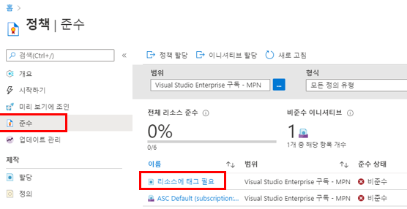

1. 할당된 정책을 삭제합니다.

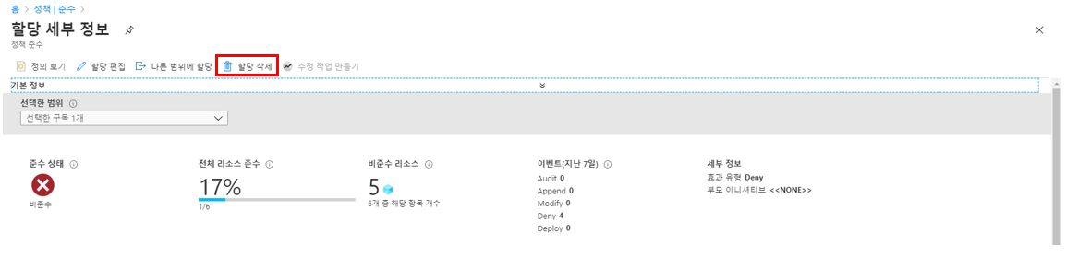

* 비용이 과금되는 것을 피하기 위해선 위 내용이 진행된 후 삭제하는 것이 좋습니다. 위 내용이 적용된 리소스 그룹을 삭제할 경우 추가적인 비용이 부과되지 않습니다.

-6-